PRESSEINFORMATION 3. März 2025

Tourismus in Brandenburg: Zahlen, Daten, Fakten

Übernachtungen und Gästeankünfte in Brandenburgs Beherbergungsbetrieben über 10 Betten inklusive Camping (Januar bis Dezember 2024) ¹
Übernachtungen/Ankünfte | (+/- im Vergleich  zum Vorjahreszeitraum 2023)
Übernachtungen gesamt | 14 413 013 (+1,2%)
davon aus dem Ausland | 1 147 394 (+2,7%)
Gästeankünfte gesamt | 5 426 368 (+4,5%)
davon aus dem Ausland | 483 323 (+4,3%)
Ø Aufenthaltsdauer gesamt | 2,7 Tage (unverändert)

Übernachtungen aus dem Ausland (TOP 10) in Beherbergungsbetrieben über 10 Betten inklusive Camping in Brandenburg (2024) ¹

+8%
+1,2%
+7,5%
+3,8%
-8,2%
+9,4%
+14,3%
+6,3%
-6,1%
-1,6%

Übernachtungen und Gästeankünfte auf Brandenburgs Campingplätzen ¹
(Januar bis Dezember 2024)
Übernachtungen/Ankünfte | (+/- im Vergleich  zum Vorjahreszeitraum 2023)
Übernachtungen | 1 616 839 (+2,9 %)
Gästeankünfte | 525 027 (+5,4%)

Verteilung der Übernachtungen nach Beherbergungsarten in Betrieben über 10 Betten inklusive Camping in Brandenburg (2024) ¹

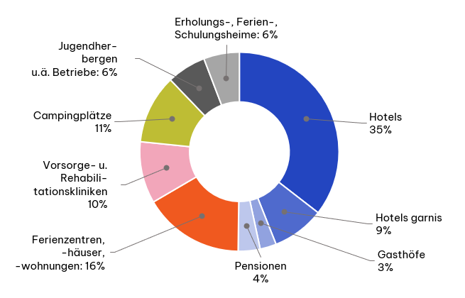

Beherbergungsstätten und Bettenangebot in Brandenburg ¹
2024, 2019 und 2014 im Vergleich (jeweils Monat Juli)
Betriebsart | 2024 | 2019 | 2014
Beherbergungsstätten  Bettenangebot | 1 537  91 784 | 1 513  86 466 | 1 465  84 576
Campingplätze  Angebot Schlafgelegenheiten | 181  46 772 | 172  42 032 | 169  40 540
Betriebe gesamt  Bettenangebot gesamt | 1 718  138 556 | 1 685  128 498 | 1 634  125 116
Basis: in Betrieben ≥ 10 Betten / Schlafgelegenheiten
Entwicklung der Übernachtungen gesamt in Brandenburg seit 1992 ¹

Inländische Übernachtungen inklusiver Grauer Markt (2023) ²
Anders als die statistische Erfassung des Tourismus im Rahmen der Monatserhebung im Tourismus, die lediglich das touristische Aufkommen in gewerblichen Beherbergungsbetrieben mit mindestens zehn Betten abbildet, umfasst der DestinationMonitor Deutschland für Brandenburg (Quelle: Consumer Panel Services GfK) alle Übernachtungen von Inländern unabhängig von der Art der Unterkunft. Für das Jahr 2023 wurden durch den DestinationMonitor für Brandenburg 6,8 Mio. Reisen durch inländische Übernachtungsgäste und rund 23,1 Mio. Übernachtungen ermittelt. Diese Zahlen umfassen neben Übernachtungen in gewerblichen Unterkunftsbetrieben (statistisch erfasst) auch solche im sogenannten „Grauen Markt“, worunter private Unterkünfte mit weniger als zehn Betten (z. B. im Nebenerwerb betriebene kleine Ferienwohnung), Privatwohnungen gegen Entgelt (z. B. Airbnb), eigene Ferienimmobilien oder Übernachtungen bei Verwandten und Bekannten fallen.
Bedeutung des Tagestourismus (2019) ³
Auch der Tagestourismus ist ein wichtiger wirtschaftlicher Faktor für Brandenburg. Im Jahr 2019 unternahmen die Deutschen 97 Millionen Tagesreisen nach Brandenburg (darunter 48% aus Brandenburg und 38% aus Berlin). Durchschnittlich gaben die Tagesreisenden (privat und geschäftlich) knapp 25 Euro pro Person / Tag u.a. für Verpflegung, Einkäufe oder Unterhaltung aus, was zu einem generierten Umsatz von 2,4 Mrd. Euro durch inländische Tagesgäste in Brandenburg im Jahr 2019 führte. Kosten für die Anreise sind hierbei nicht enthalten. Am meisten profitierte der Einzelhandel von den Tagesreisenden (40% bzw. 970 Mio. Euro), gefolgt vom Gastgewerbe (34% bzw. 824 Mio. Euro) und sonstigen Dienstleistungen (26% bzw. 621 Mio. Euro).

Übernachtungen und Gästeankünfte in Brandenburgs Reiseregionen in
Beherbergungsbetrieben über 10 Betten inklusive Camping ¹
(Januar bis Dezember 2024; sortiert nach Übernachtungen abwärts)
Reiseregion | Übernachtungen  (+/- im Vergleich zum Vorjahr) |  | Gästeankünfte  (+/- im Vergleich zum Vorjahr)
Spreewald | 2 218 798 | (+0,4%) | 828 478 | (+0,3%)
Seenland Oder-Spree | 2 140 818 | (+0,1%) | 660 748 | (+0,5%)
Dahme-Seenland | 1 497 573 | (+11,8%) | 860 246 | (+14,2%)
Potsdam | 1 430 035 | (+5,0%) | 586 275 | (+8,2%)
Ruppiner Seenland | 1 471 272 | (+2,8%) | 498 880 | (+3,0%)
Fläming | 1 197 807 | (-1,6%) | 466 596 | (+2,3%)
Havelland | 1 171 176 | (-0,4%) | 425 522 | (+0,4%)
Uckermark | 979 340 | (+1,5%) | 321 135 | (+4,5%)
Barnimer Land | 805 969 | (-18,9%)* | 286 040 | (+4,4%)
Lausitzer Seenland | 718 148 | (+5,7%) | 232 467 | (+9,1%)
Prignitz | 535 688 | (+4,1%) | 201 900 | (+1,4%)
Elbe-Elster-Land | 246 389 | (+13,6%) | 58 072 | (+8,7%)
* Info: Im Barnimer Land gibt es seit Jahresbeginn 2024 im Bereich der auslastungsstarken Vorsorge-/ Reha-kliniken weniger Bettenangebot mit demnach weniger Übernachtungen.

Reisemotive, Aktivitäten, Verkehrsmittel und Zufriedenheit der Gäste (Basis: Urlaubsreisen ab 1 Übernachtung)
Der DestinationMonitor Brandenburg hält ausführliche Analysen zum Reiseverhalten der inländischen Gäste bei Urlaubsreisen nach Brandenburg bereit. Urlaubsreisen sind nach Verwandten-/ Bekanntenbesuchen (2023: 59% aller Reisen) der zweitbedeutendster Reiseanlass (2023: 28% aller Reisen bzw. 1,9 Mio. Reisen).
Top Aktivitäten vor Ort* (2023) ³
- Aufenthalt in der Natur (60%)
- Besuch kultureller / historischer Sehenswürdigkeiten (48%)
- Spazieren gehen (36%)
- Aktivitäten am, im und auf dem Wasser (z.B. Baden, Segeln) (30%)
- Zeit mit der Familie/ Partner/ Freunden verbringen (26%)
- Typische Speisen/ Getränke genießen (23%)
- Radfahren (21%)
Top Verkehrsmittel zur Anreise (2023) ³
- PKW (83%)
- Bahn (9%)
- Wohnmobil/ Wohnwagen (4%)
Zufriedenheit, Wiederbesuch und Weiterempfehlung (2023) ³
- 72% Gesamtbewertung „sehr gut“
- 53% Wiederbesuchsabsicht „ganz bestimmt“
- 73% Weiterempfehlungsbereitschaft „ganz bestimmt“
- 72 % für eine Gesamtbewertung „sehr gut“ zur Fragestellung „Wie hat den mitgereisten Haushaltsmitgliedern der Aufenthalt am Reiseziel Brandenburg insgesamt gefallen?“ ist auch im bundesweiten Vergleich ein sehr hoher Wert. Brandenburg liegt damit im Ranking der Bundesländer auf dem 3. Platz (Jahr 2023).
* Mehrfachantworten möglich

Wirtschaftsfaktor Tourismus
Das geben unsere Gäste in Brandenburg aus (2019) ⁵

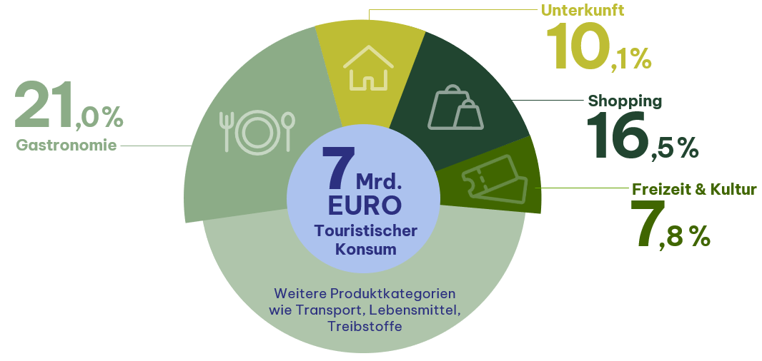

So hoch ist die touristische Bruttowertschöpfung, BWS (2019) ⁵

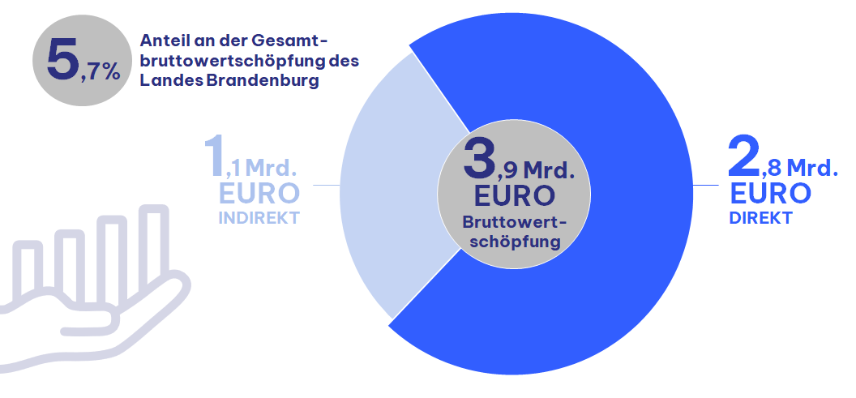

Für so viele Arbeitsplätze steht der Tourismus (2019) ⁵

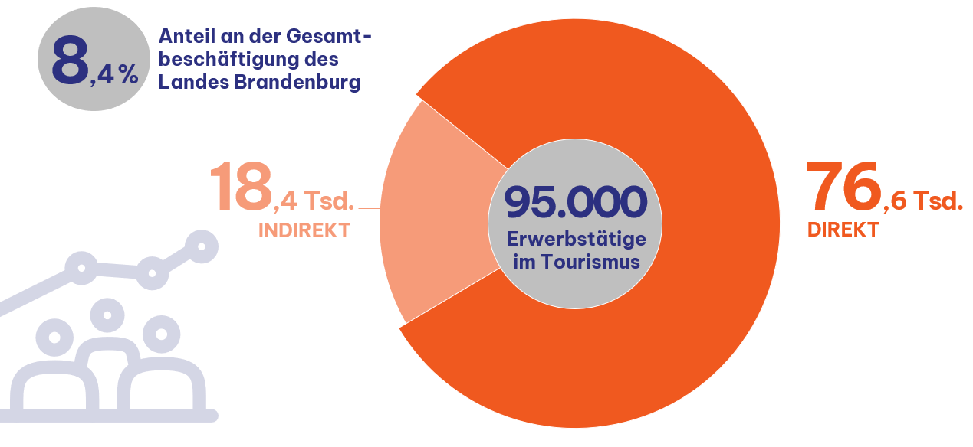
Der touristische Konsum in Brandenburg belief sich im Jahr 2019 auf 7,0 Milliarden Euro. Der Tourismus in Brandenburg trug insgesamt mit Bruttowertschöpfungseffekten in Höhe von 3,9 Milliarden Euro rund 5,7 Prozent zur gesamten Wirtschaftsleitung bei und mit etwa 95.000 Arbeitsplätzen ca. 8,4 Prozent zur Gesamtbeschäftigung des Bundeslandes. Die Tourismuswirtschaft ist eine sehr beschäftigungsintensive Branche. Der Beschäftigungseffekt des Tourismus übersteigt den entsprechenden Bruttowertschöpfungseffekt deutlich.
Lebensqualität und Effekte des Tourismus
So schätzen die Deutschen und Urlaubsgäste bestimmte Aspekte der Lebensqualität und Willkommenskultur Brandenburgs ein (2023) ⁴
Das Reiseziel Brandenburg ist ... (TOP 4 Attribute)
Basis: Bewertung auf der Skala von „5 = trifft vollkommen zu“ bis „1 = trifft überhaupt nicht zu“ (TOP-2 Wert)

Diese Effekte des Tourismus sehen die Einwohner Brandenburgs ⁶
Basis: Bewertung auf der Skala von „4 = stimme vollkommen zu“ bis „0 = stimme überhaupt nicht zu“ (Top-2)
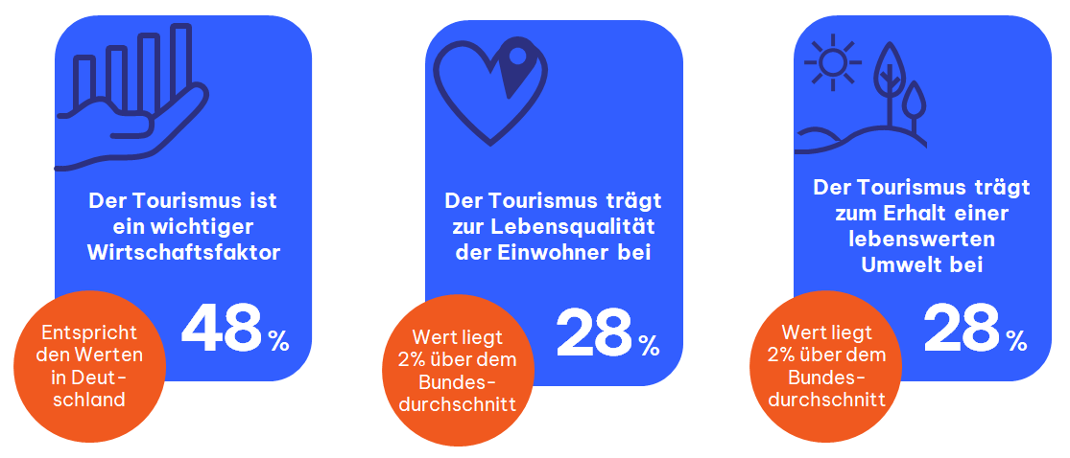
Insgesamt erkennt die Bevölkerung Brandenburgs die wirtschaftliche Bedeutung des Tourismus an – 48 % bewerten ihn als wichtigen Wirtschaftsfaktor. Allerdings stimmten lediglich 28% dieser zu, dass der Tourismus die Lebensqualität der Einwohner*innen fördere.

Quellen:
- Amt für Statistik Berlin-Brandenburg
- dwif-Tagesreisenmonitor Brandenburg 2020, Daten für 2019
- Consumer Panel Services GfK, DestinationMonitor Deutschland für Brandenburg, Jahr 2023
- inspektour (international) GmbH, Destination Brand Brandenburg 2023, Lebensqualität und Willkommenskultur
- DIW/IMT/dwif in 2022: Wirtschaftsfaktor Tourismus in Brandenburg – Die ökonomische Bedeutung der Tourismuswirtschaft in Brandenburg 2019
- Deutsches Institut für Tourismusforschung, Lebensqualitätsstudie Bund und Bundesländer 2023, Teilstudie Brandenburg (Einwohnerbefragung Juni-Juli 2023)

Weitere Informationen und Daten: www.tourismusnetzwerk-brandenburg.de
TMB Tourismus-Marketing Brandenburg GmbH, Babelsberger Straße 26, 14473 Potsdam
Pressekontakt: Unternehmenskommunikation, Birgit Kunkel & Patrick Kastner
Telefon 0331/298 73-24, E-Mail: presse@reiseland-brandenburg.de, www.reiseland-brandenburg.de

